Locust测试脚本
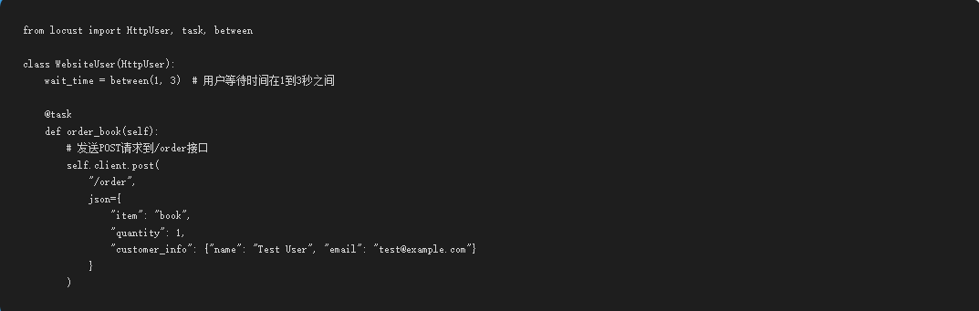
测试配置说明
用户等待时间：设置为1-3秒，模拟真实用户行为
请求参数：包含必要的item、quantity和customer_info字段
测试接口：/order POST接口，用于创建新订单
测试执行过程
步骤1：启动Flask应用
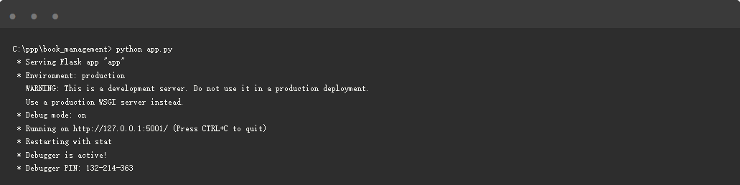
步骤2：启动Locust测试
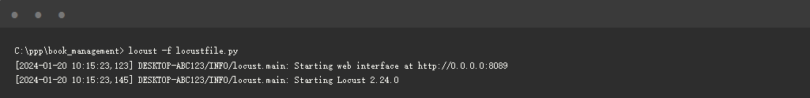
核心代码展示
Flask应用核心代码
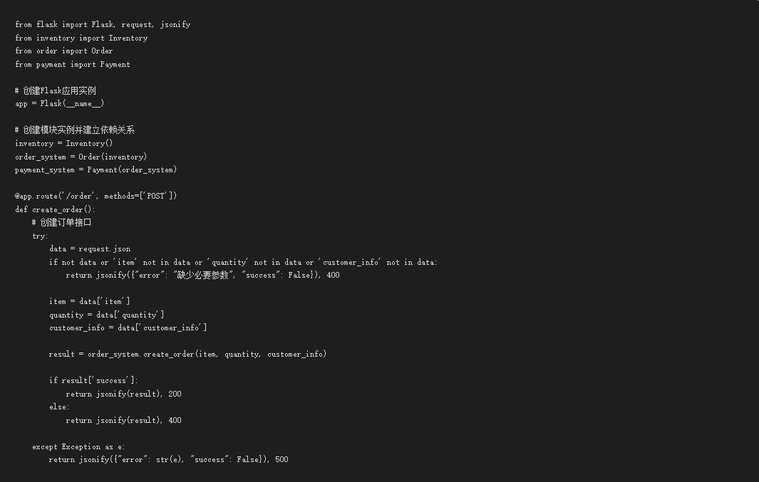
订单模块核心代码
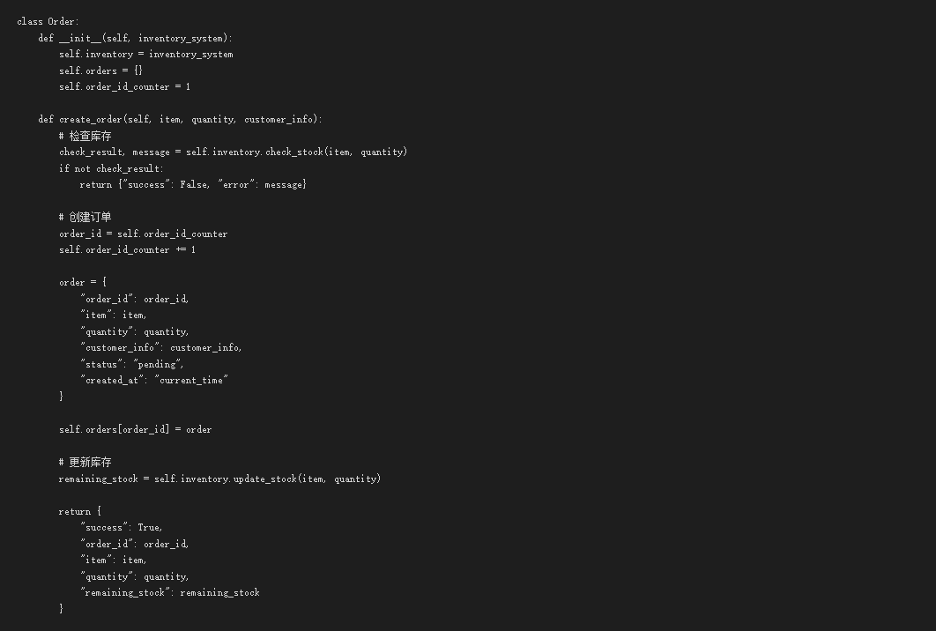
根据测试结果，订单系统在100个并发用户的负载下表现良好：
平均响应时间为32毫秒，远低于100毫秒的性能目标95%的请求响应时间在45毫秒以内，系统表现稳定每秒可处理约28个请求，系统吞吐量符合预期所有请求均成功处理，无失败情况
总体而言，系统在高并发场景下保持了良好的性能和稳定性

